https://www.elektronik-labor.de/HF/FT8QRP.html

Das Blockschaltbild zeigt alle Stufen des Transceivers. Als erstes habe ich den PLL-Baustein SI5351 mit dem Arduino verbunden. Dazu werden nur drei Leitungen gebraucht, zwei für den I2C-Bus und eine für die Betriebsspannung 5 V. Auf der Platine von Adafruit ist ein 3,3-V-Spannunsgregler für den PLL-Chip.
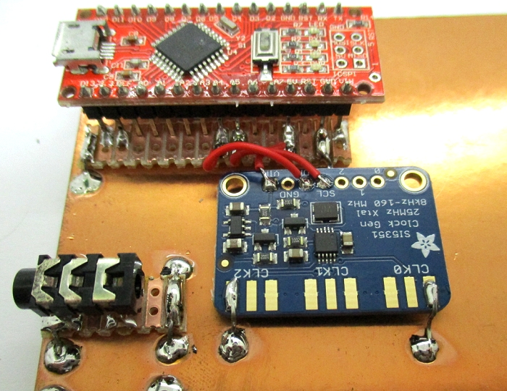
USB-Stecker rein, ein vorhandenes Beispiel in den Arduino geladen, erster Test. An CLK1 messe ich ein Signal. Soweit funktioniert es. Als nächstes folgt nun der Modulationseingang mit seinem Tiefpassfilter.
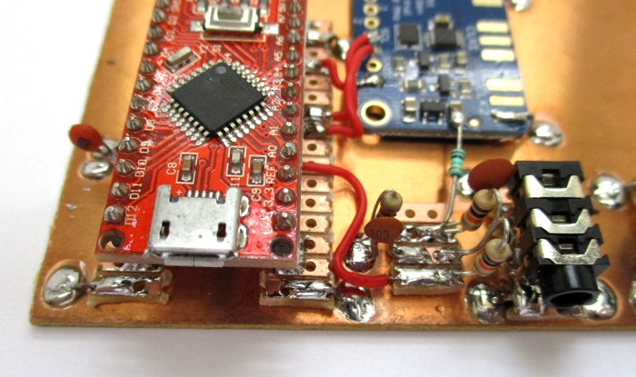
Die Dimensionierung ist nicht kritisch und wurde entsprechend den vorhandenen und gut passenden Bauteilen geändert. Die Hilfsspannung von 3,3 V zur sichern Erkennung des Endes einer Übertragung habe ich mir vom SI5351 und seinem Spannungsteiler geliehen. Ein RC-Filter mit 10 k und 10 nF hat eine Grenzfrequenz von 1,6 kHz. Zwei zusammen liegen dann knapp über 1 kHz. Das bedeutet, dass höhere Frequenzen nahe 2,5 kHz bereits 5-fach geschwächt werden. Wegen der hohen Empfindlichkeit des Komparators ist das jedoch unproblematisch. Bei 2,5 kHz reicht eine Modulationsspannung von 100 mV zur Ansteuerung des Senders.
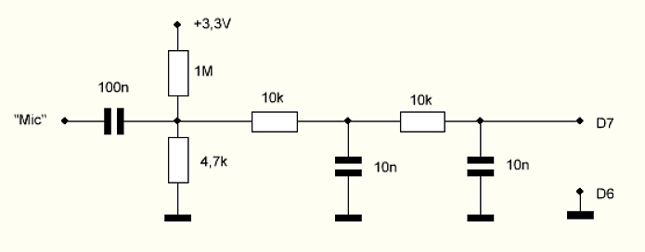
Jetzt fehlt nur noch die Firmware. Dazu brauchte ich nur mein Programm für das SDR-Shield passend kürzen. Zusätzlich habe ich die LED am Pin 13 auf dem Arduino verwendet, um den Sendebtrieb anzutzeigen.
//FT8QRP
#include "si5351.h"
#include "Wire.h"
Si5351 si5351;
unsigned long freq;
void setup(void)
{
freq= 7074000;
word cal_factor = 0;
si5351.init(SI5351_CRYSTAL_LOAD_8PF, 0, 0);
si5351.set_correction(cal_factor, SI5351_PLL_INPUT_XO);
si5351.set_pll(SI5351_PLL_FIXED, SI5351_PLLA);
si5351.set_freq(freq*100ULL, SI5351_CLK1);
si5351.output_enable(SI5351_CLK1, 1);
si5351.set_freq(freq*100ULL, SI5351_CLK0);
si5351.drive_strength(SI5351_CLK0, SI5351_DRIVE_8MA);
si5351.output_enable(SI5351_CLK0, 0);
TCCR1A = 0x00;
TCCR1B = 0x01; // Timer1 Timer 16 MHz
TCCR1B = 0x81; // Timer1 Input Capture Noise Canceler
ACSR |= (1<<ACIC); // Analog Comparator Capture Input
pinMode(7, INPUT); //PD7 = AN1 = HiZ, PD6 = AN0 = 0
pinMode(13, OUTPUT);
}
void loop(void)
{
// Modulationsfrequenz messen über Analog Comparator Pin7 = AN1
unsigned int d1,d2;
int FSK = 10;
int FSKtx = 0;
while (FSK>0){
TCNT1 = 0;
while (ACSR &(1<<ACO)){
if (TCNT1>65000) {break;
}
} while ((ACSR &(1<<ACO))==0){
if (TCNT1>65000) {break;}
}
TCNT1 = 0;
while (ACSR &(1<<ACO)){
if (TCNT1>65000) {break;}
}
d1 = ICR1;
while ((ACSR &(1<<ACO))==0){
if (TCNT1>65000) {break;}
}
while (ACSR &(1<<ACO)){
if (TCNT1>65000) {break;}
}
d2 = ICR1;
if (TCNT1 < 65000){
unsigned long codefreq = 1600000000/(d2-d1);
if (codefreq < 350000){
if (FSKtx == 0){
digitalWrite(13,1);
si5351.output_enable(SI5351_CLK1, 0); //RX off
si5351.output_enable(SI5351_CLK0, 1); // TX on
}
si5351.set_freq((freq * 100 + codefreq), SI5351_CLK0);
FSKtx = 1;
}
}
else{
FSK--;
}
}
digitalWrite(13,0);
si5351.output_enable(SI5351_CLK0, 0); //TX off
si5351.output_enable(SI5351_CLK1, 1); //RX on
FSKtx = 0;
}

Für NANO R4:
// FT8QRP – Nano R4 Version ohne Analog Comparator
// Signal-Eingang jetzt an A2 (digitaler Interrupt)

#include "si5351.h"
#include "Wire.h"

Si5351 si5351;

const uint8_t SIG_PIN = A2; // Eingang für FT8-Signal
const uint8_t LED_PIN = 13; // Status-LED

unsigned long freq = 7074000UL;

// Variablen für Interrupt-basierte Periodenmessung
volatile uint32_t lastMicros = 0;
volatile uint32_t periodMicros = 0;
volatile bool newPeriod = false;

// ------------------------------------------------------
// ISR – misst die Zeit zwischen zwei steigenden Flanken
// ------------------------------------------------------
void IRAM_ATTR isr_edge() {
uint32_t now = micros();
if (lastMicros != 0) {
periodMicros = now - lastMicros;
newPeriod = true;
}
lastMicros = now;
}

// ------------------------------------------------------
// SETUP
// ------------------------------------------------------
void setup() {
Wire.begin();

// Si5351 initialisieren
si5351.init(SI5351_CRYSTAL_LOAD_8PF, 0, 0);
si5351.set_correction(0, SI5351_PLL_INPUT_XO);

si5351.set_pll(SI5351_PLL_FIXED, SI5351_PLLA);

// RX (CLK1) aktiv
si5351.set_freq(freq * 100ULL, SI5351_CLK1);
si5351.output_enable(SI5351_CLK1, 1);

// TX (CLK0) vorbereiten
si5351.set_freq(freq * 100ULL, SI5351_CLK0);
si5351.drive_strength(SI5351_CLK0, SI5351_DRIVE_8MA);
si5351.output_enable(SI5351_CLK0, 0);

// Signal-Eingang
pinMode(SIG_PIN, INPUT);

// Interrupt auf steigende Flanke
attachInterrupt(digitalPinToInterrupt(SIG_PIN), isr_edge, RISING);

pinMode(LED_PIN, OUTPUT);
}

// ------------------------------------------------------
// LOOP – ersetzt die komplette Comparator/Timer1-Logik
// ------------------------------------------------------
void loop() {

int FSK = 10;
bool FSKtx = false;

while (FSK > 0) {

// Gibt es eine neue Periodenmessung?
if (newPeriod) {
noInterrupts();
uint32_t p = periodMicros;
newPeriod = false;
interrupts();

// Schutz gegen ungültige Werte
if (p == 0 || p > 50000) {
FSK--;
continue;
}

// Frequenz berechnen (Hz)
unsigned long codefreq = 1000000UL / p;

// Schutzbereich wie im Original (<350k)
if (codefreq < 350000UL) {

// TX einschalten, wenn noch nicht aktiv
if (!FSKtx) {
digitalWrite(LED_PIN, HIGH);
si5351.output_enable(SI5351_CLK1, 0); // RX aus
si5351.output_enable(SI5351_CLK0, 1); // TX an
FSKtx = true;
}

// Frequenz verschieben: Basis + FT8-Ton
si5351.set_freq((freq * 100ULL + codefreq), SI5351_CLK0);
}
}
else {
// Wenn längere Zeit keine Flanke -> Schleife verlassen
FSK--;
delay(2);
}
}

// TX aus, RX an
digitalWrite(LED_PIN, LOW);
si5351.output_enable(SI5351_CLK0, 0);
si5351.output_enable(SI5351_CLK1, 1);
}

Unten bekommst du fertige, funktionierende Schaltungen für alle drei Varianten, damit dein FT8-Signal sauber als Rechteck am Arduino Nano R4 ankommt:
- Variante A – Schmitt-Trigger 74HC14 (beste Wahl, einfach & stabil)
- Variante B – LM393 Komparator (saubere Flanken, open collector)
- Variante C – LM311 Komparator (ähnlich, aber etwas aufwändiger)
👉 Ich empfehle ganz klar den 74HC14 – er ist schnell, billig, braucht kaum Bauteile und erzeugt perfekte Flanken.

✅ VARIANTE A — 74HC14 (Schmitt-Trigger, top Empfehlung)
Vorteile:
✔ keine Offset- oder Gain-Einstellungen
✔ extrem saubere Rechteckflanken
✔ hohe Geschwindigkeit
✔ ideal für Audiosignale
✔ nur ein Bauteil + zwei Kondensatoren
Schaltung:
FT8-Signal (von deinem RC-Filter)
│
│
├── 10 nF nach GND (Glättung)
│
▼
74HC14 Eingang (IN)
│
74HC14 Ausgang (OUT) ───► Arduino A2
│
10 kΩ Pullup (optional, meist nicht nötig)
Versorgung:
74HC14 Vcc → +5V
74HC14 GND → GND
Typische Werte:
- Eingangskondensator: 10 nF
- Eingangswiderstand (falls nötig): 10 kΩ
- Ausgang direkt an A2
Der 74HC14 arbeitet als „Zero-Crossing-Rechteckformer“ – dein FT8-Sinus wird perfekt in TTL-Rechteck gewandelt.

✅ VARIANTE B — LM393 Komparator (Open Collector)
Auch sehr gut geeignet.
Benötigt aber einen Pull-Up am Ausgang.
Schaltung:
FT8-Signal ───► IN+ (Pin 3)
Referenz 0V ───► IN– (Pin 2)
(kann auch über 100k an GND angehoben werden)
Ausgang:
OUT (Pin 1) ───► Arduino A2
│
10 kΩ Pull-up nach +5V
Versorgung:
LM393 Vcc → +5V
LM393 GND → Masse
Vorteile:
- hohe Geschwindigkeit
- saubere digitale Flanken
- perfekter Pegel für Arduino
Nachteil:
- Pull-up erforderlich
- Eingänge dürfen nicht unter 0 V gehen → Kopplungskondensator + Schutzdiode sinnvoll

✅ VARIANTE C — LM311 Komparator (etwas aufwändiger)
Beim LM311 musst du den Ausgang mit Pull-up und Emitter-Fangdiode beschalten.
Schaltung:
FT8-Signal → IN+
GND → IN–
Ausgang:
COLLECTOR → Arduino A2 + 10 kΩ Pull-up nach 5V
EMITTER → GND
Optionale Diode für saubere Begrenzung:
OUT →|─ GND (1N4148)
Vorteile:
- ebenfalls sehr schnell
- robust
Nachteil:
- mehr Beschaltung nötig

🟦 Welche Variante ist die beste?
IC | Aufwand | Qualität | Empfehlung
74HC14 | ⭐ sehr gering | ⭐⭐⭐⭐⭐ | Beste Wahl
LM393 | mittel | ⭐⭐⭐⭐ | sehr gut
LM311 | höher | ⭐⭐⭐⭐ | nicht nötig, außer du hast ihn da
Für FT8 (+ Tonerkennung + Interrupt) ist der 74HC14 optimal.

🟩 Beispielschaltung für 74HC14 (empfohlen)
FT8-Eingang →
1 µF (optional)
│
▼
10 nF nach GND
│
▼
74HC14 IN
│
▼
74HC14 OUT ───► Arduino A2
Versorgung:
+5V ─────► 74HC14 Vcc
GND ─────► 74HC14 GND
Funktion:
Der 74HC14 erzeugt eine starke Hysterese, wodurch der Arduino absolut saubere, jitterfreie Flanken bekommt → deine Frequenzmessung funktioniert perfekt.

Wenn du willst …
Kann ich dir eine komplette Zeichnung
(z. B. KiCad/Malvorlage/Handskizze) deiner gesamten FT8-Frontendschaltung anpassen:
- Microfon/Trafo → Filter → 74HC14 → A2 → Interrupt
- dazu dein R4-kompatibler Code (hab ich bereits geliefert)
Sag mir, welche Bauteile du bereits hast (74HC14, LM393, LM311), dann zeichne ich dir exakt die passende Verdrahtung dazu.

